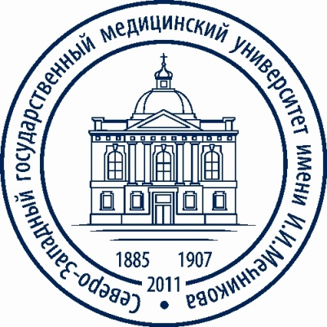

ПРОГРАММА
научно-практической конференции
«ПРОФИЛАКТИКА В СТОМАТОЛОГИИ»
19 марта 2019 г., г. Санкт-Петербург
ФГБОУ ВО СЗГМУ им. И.И. Мечникова Минздрава России
Кирочная ул., д. 41, Актовый зал.

Регистрация участников конференции 9.00-10.00

10.00 – 10.50 Леус П.А. – д.м.н., профессор кафедры терапевтической стоматологии Белорусского медицинского университета, внештатный эксперт ВОЗ. Минск.
«Профилактика – как основа сохранения здоровья населения. Анализ индикаторов ВОЗ стоматологической патологии».
10.50-11.00 Сессия вопрос-ответ

11.00 - 11.50 Сатыго Е.А. - декан стоматологического факультета, зав. кафедрой детской стоматологии ФГБОУ ВО СЗГМУ им. И.И. Мечникова Минздрава России. Санкт-Петербург.
«Стратегии в профилактике стоматологических заболеваний у детей в различные возрастные периоды».
11.50-12.00 Сессия вопрос-ответ

12.00 - 12.50 Попов С.А. Д.м.н., зав. кафедрой ортодонтии ФГБОУ ВО СЗГМУ им. И.И. Мечникова Минздрава России. Санкт-Петербург.
«Профилактическое двухэтапное ортодонтическое лечение у подростков».
12.50-13.00 Сессия вопрос-ответ

13.00 - 13.50 Улитовский С.Б. Д.м.н., профессор, зав. кафедрой стоматологии профилактической ФГБОУ ВО ПСПбГМУ им. И.П. Павлова Минздрава России, зам. директора по научной работе НИИ стоматологии и ЧЛХ, заслуженный врач РФ, заслуженный стоматолог СтАР. Санкт-Петербург.
Соавтор: Калинина О.В. К.м.н., доцент, старший научный сотрудник. Санкт-Петербург.
«Особенности планировании профилактических мероприятий у беременных женщин при патологии твердых тканей зубов».
13.50-14.00 Сессия вопрос-ответ

14.00 - 15.00 Перерыв

15.00 - 15.25 Силин А.В. Д.м.н., профессор, зав. кафедрой стоматологии общей практики ФГБОУ ВО СЗГМУ им. И.И. Мечникова Минздрава России, проректор по науке и инновационной деятельности. Санкт-Петербург.
«Профилактика рецидивов зубочелюстных аномалий».
15.25-15.30 Сессия вопрос-ответ

15.30 - 15.55 Соловьев М.М. З.Д.Н. РФ, д.м.н., профессор, профессор кафедры стоматологии хирургической и челюстно-лицевой хирургии ФГБОУ ВО ПСПбГМУ им. И.И. Павлова Минздрава России. Санкт-Петербург.
Соавтор: Соловьев М.М. к.м.н., доцент, доцент кафедры стоматологии детского возраста ФГБОУ ВО ПСПбГМУ им. И.И. Павлова Минздрава России. Санкт-Петербург.
«Клиническое и врачебное мышление в стоматологии и челюстно-лицевой хирургии».
15.55-16.00 Сессия вопрос-ответ

16.00 - 16.25 Фадеев Р.А. Д.м.н., профессор, зав. кафедрой ортопедической стоматологии ФГБОУ ВО СЗГМУ им. И.И. Мечникова Минздрава России, зав. кафедрой ортодонтии ЧОУ ДПО СПбИНСТОМ. Санкт-Петербург.
Соавтор: Пономарева Е.А. врач-ортодонт. Санкт-Петербург.
«Альтернативный подход к лечению скелетных зубочелюстных аномалий класса III».
16.25-16.30 Сессия вопрос-ответ

16.30 - 16.55 Шевченко О.В. К.м.н., научный сотрудник отдела профилактики ФГБУ «ЦНИИС и ЧЛХ», почетный член Профессионального общества гигиенистов стоматологических. Москва.
«Создание и реализация индивидуальных программ профилактики стоматологических заболеваний. Экономический эффект».
16.55-17.00 Сессия вопрос-ответ

17.00 - 17.30 Дискуссия. Опрос слушателей.

